新北市立圖書館
新北市青少年圖書館108年度暑期「電競及創新教育推廣」活動資訊

一、「科學玩具自造王」主題展覽
(一)時間：108年6月22日至8月25日
(二)展覽地點：1樓大廳及特展室、2樓創新學習中心暨電競館
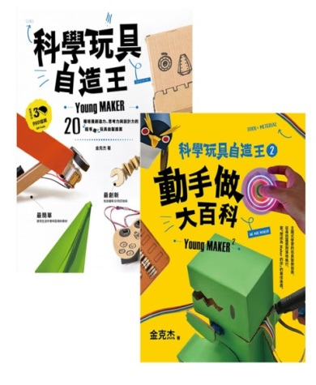
(三)展覽內容：
1.簡介：
本館特邀KiM Lab玩具實驗室創辦人、國立臺北教育大學通識教育中心講師金克杰辦理本次活動，展出小朋友在家就能自己動手做的科學玩具，每種玩具皆對應一種科學原理，含蓋力學、電學、機械原理、光學、電磁力等，讓孩子在做中學、玩中學、快樂學習。
2.展品介紹：(部分展品提供動手操作遊玩)
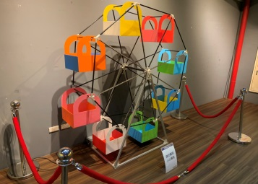
(1)大型電子展品：200CM金屬燈光摩天輪1座。
(2)中型電子展品（共3份）：150CM壓克力光劍
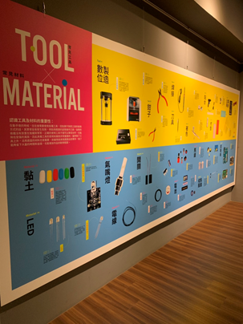
(3)小型玩具展品（共10份）：電子互動玩具，包括：四葉草陀螺、音樂旋轉木馬、彩光摩天輪、廢材機器人*2、電動紙相撲、兒童光劍*2、大型扭蛋機、感應彈珠台彈珠檯、桌燈、晴天娃娃、黏土露營燈、吸管黏土公仔、電流急急棒、迴力車、3D漂浮裝置、立體投影、3D機器人公仔、紙飛機發射器、廢材機器人、廢材機器人水上版、扭蛋機、3D檯燈、光劍、方舟反應爐、龍捲風火箭喇叭、奉茶童子、掃地機器人孵蛋機、音樂旋轉木馬、3D機器手臂、紙陀螺、幸運草陀螺、電子鋼琴、摩天輪、翻桌機器人、夾娃娃機、發光彈珠檯、超級廢材機器人。
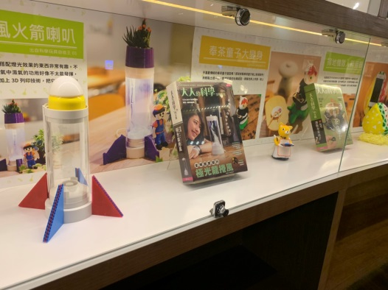
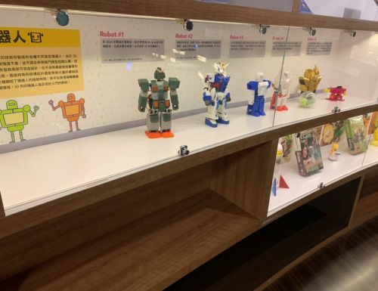

(四)研習課程：
1.電動紙相撲工作坊1場次(7/12新北市圖官網開放線上報名)
(1)時間：7月21日(星期日)，13:30-16:30。
(2)地點：新北市青少年圖書館2樓創新學習中心暨電競館
(3)講師：金克杰（KiM Lab玩具實驗室創辦人、國立臺北教育大學通識教育中心講師）、助理講師2名
(4)學員：計30名
(5)收費：每人300元
(6)簡介：紙相撲大戰，發揮獨特設計力與測試重力，做出最愛的角色上場對戰。
2.POV四葉草指尖陀螺工作坊1場次(7/12新北市圖官網開放線上報名)
(1)時間：8月11日(星期日)，13:30-16:30。
(2)地點：新北市青少年圖書館2樓創新學習中心暨電競館
(3)講師：金克杰（KiM Lab玩具實驗室創辦人、國立臺北教育大學通識教育中心講師）、助理講師2名
(4)學員：計30名
(5)收費：每人650元
(6)簡介：玩指尖陀螺還可以學科學原理跟程式設計POV四葉草指尖陀螺利用視覺暫留原理（Persistence of Vision），讓指尖陀螺在旋轉時顯示出英文字及花紋。陀螺套件需使用烙鐵進行組裝，在動手做的同時培養焊接技術及耐心，並透過Arduino控制板改寫程式，變更顯示文字及花紋，創作出獨一無二的指尖陀螺。

二、2019暑期電競實況主體驗營(7/12新北市圖官網開放線上報名)
(一)活動日期：108年7月27、28日，10:00－16:00。
(二)地點：新北市青少年圖書館2樓創新學習中心暨電競館。
(三)招收人數：40人。
(四)招收對象：雙北地區 高中、大學生。
(五)營隊講師陣容：《競及學院》營運長-尼歐、行銷企劃-梁煒祺、媒體設計-游承諺、社群營運-游曜庭。
(六)課程主題：口語表達與口條培訓、肢體語言與聲音表情開發、手機直播課程、直播實地操作課程、遊戲實況主之遊戲體驗、實況商機與相關硬體課程解說、知名實況主類型與個人定位。

三、第2屆新北市青少年電競賽
(一)比賽期程：108年7月26日至8月17日。
項次 | 日期 | 活動內容
1 | 108年7月26日至8月8日止 | 報名及宣傳活動
2 | 108年8月9日 | 初賽賽程公佈
3 | 108年8月10日至8月14日 | 線上初選：海選賽-8強賽-4強賽
4 | 108年8月14日 | 決賽賽程公佈
5 | 108年8月17日 | 現場決賽(冠亞季軍)
(二)現場決賽活動地點：新北市青少年圖書館2樓創新學習中心暨電競館。

(三)比賽項目：《極速領域》
1.個人競速賽。
2.組隊競速賽。
3.組隊道具賽。
(四)參賽對象：全國國中至大學在學學生(須年滿12歲以上)。
(五)報名方式：108年7月26日至108年8月8日止，新北市圖官網公告統一線上報名。
1.報名費用：免費。
2.報名名額：每組別60名(組)，可重複報名(線上海選賽)。

四、科技風講座活動(地點:青少年圖書館演藝廳)
(一)108年06月29日下午2:00-4:00，講座主題「YouTube網紅遊戲實況講座」。
(二)108年09月28日下午2:00-4:00，講座主題「COSPLAY一源多用跨界創新」。
(三)108年10月26日下午2:00-4:00，講座主題「電競遊戲小說，體驗極致的閱讀新感受」。
(四)108年12月14日下午2:00-4:00，講座主題「閱讀心體驗，AR/VR新體驗」。

五、樂高機器人自學教材駐點服務
(一)時間：
1.108年07月06日(星期六)，下午1:00-5:00。
2.108年08月03日(星期六)，下午1:00-5:00。
3.108年09月08日(星期日)，下午1:00-5:00。
4.108年10月19日(星期六)，下午1:00-5:00。
5.108年11月10日(星期日)，下午1:00-5:00。
6.108年12月21日(星期六)，下午1:00-5:00。
(二)駐點老師：光點樂高機器人創客中心講師。
(三)服務內容：提供現場樂高動力機械組裝、操作及自學指導。

六、假日瘋電影院(青少年館演藝廳)(免費自由入場)
(一)108年07月06日(星期六)下午2點，播映電影「黑豹」。
(二)108年07月13日(星期六)下午2點，播映電影「超人特攻隊」(卡通)。
(三)108年07月20日(星期六)下午2點，播映電競電影「我在快打求旋風」(紀錄片)。
(四)108年08月10日(星期六)下午2點，播映電影「復仇者聯盟-無限之戰」。
(五)108年08月24日(星期六)下午2點，播映電影「尖叫旅社3」(卡通)。
(六)108年09月14日(星期六)下午2點，播映電影「奇異博士」。
(七)108年09月21日(星期六)下午2點，播映電影「點五步」。

七、「在地創生」小文青夏令營
(一)活動名稱：小小美學家！製作苔蘚小森林
(二)辦理時間：108年8月6日(星期二) 14:00-17:00
(三)對象：國小中高年級。低年級須有一位家長或中高年級兄姊陪同。
(四)活動地點：新店安坑台北小城社區
(五)內容說明：跟著苔苔姐姐，變身來到新店山城台北小城，一起進入綠色的精靈世界！從認識苔蘚、社區觀察、動手採集，到設計創作，完成一個媲美大師級的苔美植栽，發現小小新視界！
(六)報名與人數：
1.7/9(二)開始報名，至8/1中午12時或額滿截止。(生活困難、資源不易取得之家庭及學童優先錄取)。
2.名額20名。(不含陪同家長)
-------------------------------------------------------------------------------------------------------------
新北市青少年圖書館交通資訊
地址：新北市新店區安康路二段151號
◎公車 202區、248、624、624綠、643、648、779、839、905、905副、909、906、935、綠1、綠7、綠8、綠15、橘1、橘9、棕7，於浪漫貴族站下車。
◎捷運 建議路線為搭乘捷運新店線至新店區公所1號出口後，轉乘公車於浪漫貴族站下車。 另可自捷運新店站、七張站、大坪林站、中和景安站、永和頂溪站及六張犁站轉乘公車，於浪漫貴族站下車。
-------------------------------------------------------------------------------------------------------------

新北市青少年圖書館108年度暑期教育推廣活動時間一覽表

日期 | 時間 | 活動名稱 | 地點
06/28-8/25 | 08:30-21:00 | 「科學玩具自造王」主題展覽 | 1F大廳
06/29 | 14:00-15:30 | YouTube網紅遊戲實況講座 | 電競館
07/06 | 14:00-16:00 | 瘋電影-「黑豹」 | 演藝廳
07/06 | 13:00-17:00 | 樂高機器人自學教材駐點服務 | 創新中心
07/13 | 14:00-16:00 | 瘋電影-「超人特攻隊2」 | 演藝廳
07/20 | 14:00-16:00 | 瘋電影-「我在快打求旋風」 | 演藝廳
07/21 | 13:30-16:30 | 電動紙相撲工作坊 | 創新中心
07/27-28 | 10:00-16:00 | 電競實況主營隊 | 電競館
08/03 | 13:00-17:00 | 樂高機器人自學教材駐點服務 | 創新中心
08/06 | 14:00-17:00 | 「在地創生」小文青夏令營 | 小城社區
08/10 | 14:00-16:00 | 瘋電影-「復仇者聯盟-無限之戰」 | 演藝廳
08/10-17 | 10:00-17:00 | 第二屆新北市青少年盃「極速領域」電競賽 | 電競館
08/11 | 13:30-16:30 | POV四葉草指尖陀螺工作坊 | 創新中心
08/24 | 14:00-16:00 | 瘋電影-「尖叫旅社3」 | 演藝廳
08/25 | 09:00-16:00 | 祖父母節活動-樂齡親子電競賽 | 電競館
09/08 | 13:00-17:00 | 樂高機器人自學教材駐點服務 | 創新中心
09/14 | 14:00-16:00 | 瘋電影-「奇異博士」 | 演藝廳
09/21 | 14:00-16:00 | 瘋電影-「點五步」 | 演藝廳
09/28 | 14:00-15:30 | 「COSPLAY一源多用跨界創新」講座 | 演藝廳

